**Jsp（Java Server Page）技术**

# 一jsp简介

Jsp是在传统网页HTML文件中插入java代码和jsp标记，从而形成jsp文件（*.jsp）

# 二jsp定义（从html到jsp）

1、html页面最顶端添加如下代码

<%@ page [language="java"] contentType="text/html; charset=UTF-8" [pageEncoding="UTF-8"]%>

2、把html页面的后缀名改为.jsp

# 三jsp中注释

1、// 注释一行（只用于注释js代码）

2、/* 一行或多行注释 */

3、/** 文档注释 **/

# 四 标签库

参考资料：<http://www.runoob.com/jsp/jsp-jstl.html>

<%@ taglib prefix="使用词头" uri="引入地址" %>

**1、c标签引入**

<%@ taglib prefix="c" uri="http://java.sun.com/jsp/jstl/core" %>

1. <c:choose></c:choose>使用

<c:choose>  
    <c:when test="${user.class==’test}">  
        标签体1  
    </c:when>  
    <c:when test="${user.class==’test1’}">  
        标签体2  
    </c:when>     
    <c:otherwise>  
        标签体3  
    </c:otherwise>    
  </c:choose>

1. <c:forEach> </c:forEach>使用（用于遍历一个对象集合。）

<c:forEach var="变量名" items="集合" varStatus="遍历状态名"  
        begin="begin" end="end" step="step" >  
            标签体

  </c:forEach>

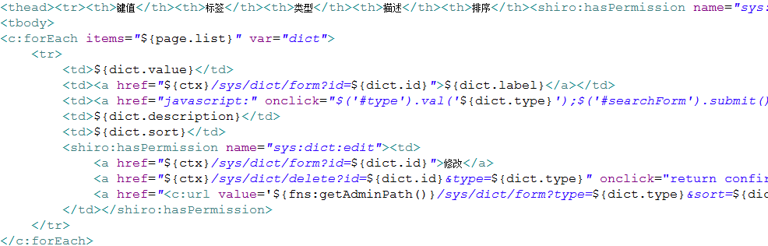

迭代效果如图：

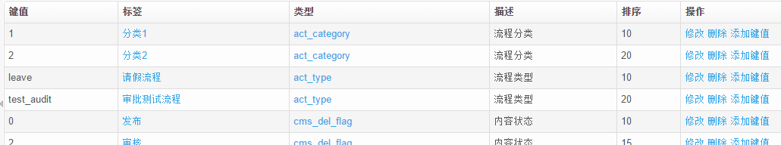

1. <c:forTokens></c:forTokens>使用（用于遍历字符串。）

<c:forTokens items="字符串" delims="分界符" var="变量名"  
          varStatus="遍历状态名" begin="begin" end="end" step="sep">  
            标签体  
    </c:forTokens>

1. <c:if> </c:if>使用（用于逻辑判断）

<c:if test=”${user.visitCount==1}”>

       This is your first visit .

</c:if>

userForm.jsp

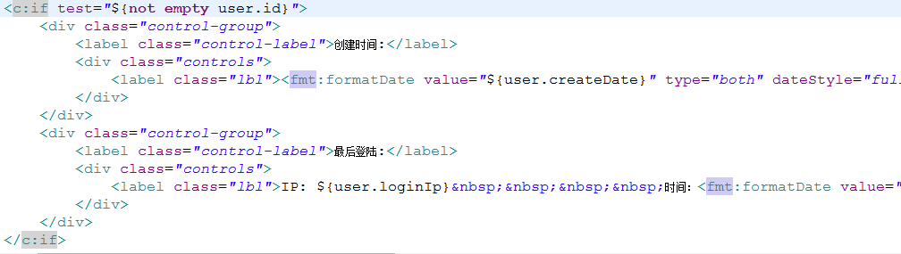

e. <c:ur></c:url>">使用

<c:url value=' '>

<c:param name='description' value='${dict.description}'/>

</c:url>">

例子：

<a href="<c:url value='http://www.baidu.com'>

<c:param name='description' value='${dict.description}'/>

</c:url>">测试</a>

**2、自定义标签引入**

<%@ taglib prefix="fns" uri="/WEB-INF/tlds/fns.tld" %>

以自定义获取字典对象列表（${fns:getDictList(type)}）标签为例：

在fns.tld文件中如下配置

<function>

<description>获取字典对象列表</description>

<name>getDictList</name>

<func**tion-class>**

**com.windliven.spoc.modules.sys.utils.DictUtils**

**</function-class>**

<function-signature>

java.util.List getDictList(java.lang.String)

</function-signature>

<example>${fns:getDictList(type)}</example>

</function>

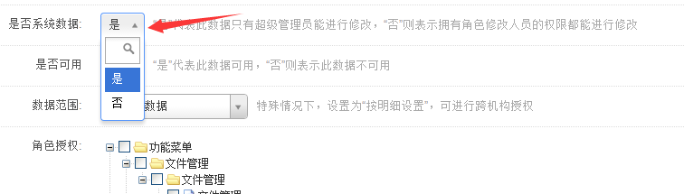

上图效果对应jsp中${fns:getDictList(type)}标签使用

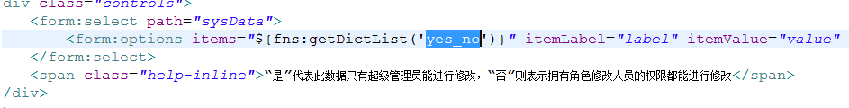

图中光标选中字符串yes_no为字典类型名字，对应此标签中的type值,标签返回一个list

# 五 EL表达式

1、语法结构  
     ${expression}  
2、[ ]与.运算符  
     EL 提供“.“和“[ ]“两种运算符来存取数据。  
     当要存取的属性名称中包含一些特殊字符，如.或?等并非字母或数字的符号，就一定要使用“[ ]“。例如：  
         ${user.My-Name}应当改为${user["My-Name"] }  
     如果要动态取值时，就可以用“[ ]“来做，而“.“无法做到动态取值。例如：

         ${sessionScope.user[data]}中data 是一个变量